الكفاءة الختـــــــاميّة:
يساهم في الحفاظ على التوازن البيئي و التنوع البيولوجي بتجنيد موارده المتعلقة بالأنظمة البيئية و التنوع البيولوجي و دور الإنسان في ذلك
الوضعية الانطلاقية الأم
يعيش الإنسان على سطح الأرض ضمن بيئة متماسكة مع بعضها البعض، ويؤثر سلبا على هذه البيئة بالعديد من الطرق التي في كثير من الأحيان تسبب تراجعاً في مستوى الغطاء النباتي داخل هذه المنظومة. أو تؤدي إلى انقراض أحد الحيوانات، أو تلوت أحد مصادرها بشكل كبير، وغيرها العديد من أنواع التأثيرات وجميع هذه التأثيرات تسبب خللا وفقدانا في توازن النظام البيئي، ومن المهم معرفة أن تأثير الإنسان في البيئة يرافقه مجموعة أخرى من العوامل أدت مجتمعة إلى حدوث اختلال التوازن البيئي
السّــــــندات:

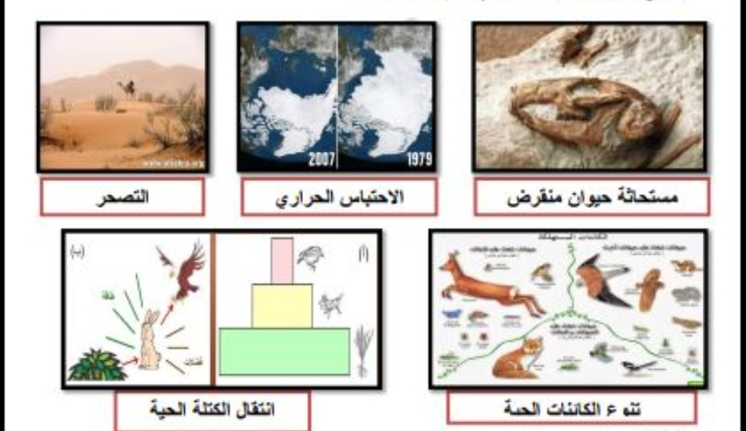

التعليمات:
بتجنيد مواردك المتعلقة بالأنظمة البيئية والتنوع البيولوجي ودور الإنسان في ذلك، اذكر كيف تساهم في الحفاظ على التوازن البيئي والتنوع البيولوجي

الوضعية الانطلاقية الأم ( الشاملة ) سنة ثانية متوسط

الكفاءة الختامية  يساهم في الحفاظ على التوازن البيئي و التنوع البيولوجي بتجنيد موارده المتعلقة بالأنظمة البيئية و التنوع البيولوجي و دور الإنسان في ذلك | الميدان:  الإنسان و المحيط
مركبات الكفاءة  - التعرف على خصائص الوسط الحي  - ضبط العلاقات القائمة بين العناصر الحية و الوسط الحي  - إبراز تأثير العوامل الفيزيوكيميائية على توزع الكائنات الحية و نشاطها  - التعرف على النظام البيئي و شروط توازنه  - إبراز مكانة الإنسان في استقرار النظام البيئي | المقطع التعلّمي الأول:  الوسط الحي
الوضعية الانطلاقية للمقطع الأول:
تعيش من حولنا كائنات حية حيوانية ونباتية، كما تحيط بنا عناصر طبيعية مثل الماء والهواء والصخور، وعناصر من صنع الإنسان كالبنايات الطرق ومختلف التهييئات التي ينجزها.
إن إطار الحياة هذا، يشكل محيطنا الذي يتضمن أوساط حياة مختلفة، والإنسان مطالب بالحفاظ على توازنه لكونه عنصرا فاعلا فيه.
يتطلب تفادي إحداث اختلالات في هذه الأوساط الحية وبالتالي الحفاظ على توازنها، معرفة بنيتها وفهم التفاعلات القائمة بين عناصرها
الســـــــــندات:
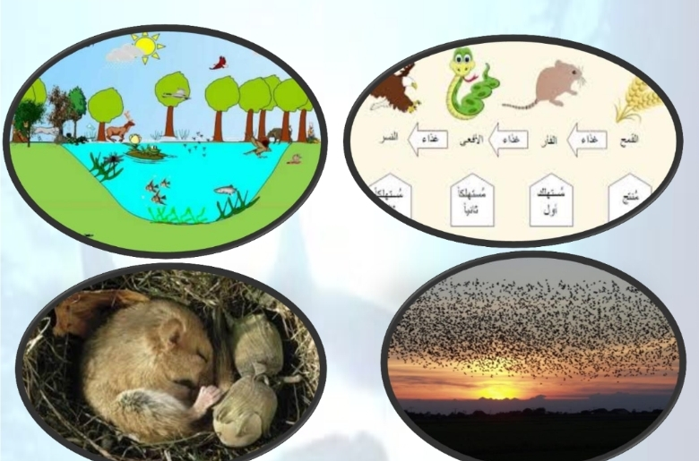
التّـعليمـــــــــات:
- ما أهم الخصائص التي تميز الوسط الحي ؟
- حدد العلاقات القائمة بين الكائنات الحية فيما بينها ومع وسطها ؟
- على ماذا يتوقف توزع الكائنات الحية ونشاطها ؟
- ما المقصود بالنظام البيني وما شروط توازنه ومكانة الانسان في استقراره ؟
الوضعية الانطلاقية للمقطع التعليمي 01: الوسط الحي سنة ثانية متوسط

